3.12.5 非居民企业股权转让适用特殊性税务处理的备案——1455

一、业务概述
1.非居民企业发生以下规定的情形的股权转让，选择特殊性税务处理的，应于股权转让合同或协议生效且完成工商变更登记手续30日内进行备案：
《财政部国家税务总局关于企业重组业务企业所得税处理若干问题的通知》（财税〔2009〕59号，以下简称《通知》）
《通知》第七条第（一）项：（1）非居民企业向其100%直接控股的另一非居民企业转让其拥有的居民企业股权，没有因此造成以后该项股权转让所得预提税负担变化，且转让方非居民企业向主管税务机关书面承诺在3年（含3年）内不转让其拥有受让方非居民企业的股权；
《通知》第七条第（二）项：（2）非居民企业向与其具有100%直接控股关系的居民企业转让其拥有的另一居民企业股权；包括因境外企业分立、合并导致中国居民企业股权被转让的情形。
2.属于《通知》第七条第（一）项情形的，由转让方向被转让企业所在地所得税主管税务机关备案；属于《通知》第七条第（二）项情形的，由受让方向其所在地所得税主管税务机关备案。
3.股权转让方或受让方可以委托代理人办理备案事项；代理人在代为办理备案事项时，应向主管税务机关出具备案人的书面授权委托书。
4.《总局2013年第72号》非居民企业发生股权转让属于《通知》第七条第（一）项情形的，主管税务机关应当自受理之日起30个工作日内就备案事项进行调查核实、提出处理意见，并将全部备案资料以及处理意见层报省（含自治区、直辖市和计划单列市，下同）税务机关。
税务机关在调查核实时，如发现此种股权转让情形造成以后该项股权转让所得预提税负担变化，包括转让方把股权由应征税的国家或地区转让到不征税或低税率的国家或地区，应不予适用特殊性税务处理。
5.非居民企业发生股权转让属于《通知》第七条第（二）项情形的，应区分以下两种情形予以处理：
（1）受让方和被转让企业在同一省的，按照《国家税务总局关于非居民企业股权转让适用特殊性税务处理有关问题的公告》（国家税务总局公告2013年第72号）第五条规定执行。
（2）受让方和被转让企业不在同一省的，受让方所在地省税务机关收到主管税务机关意见后30日内，应向被转让企业所在地省税务机关发出《非居民企业股权转让适用特殊性税务处理告知函》。
6.非居民企业股权转让适用特殊性税务处理备案后经调查核实不符合条件的，应调整适用一般性税务处理，按照有关规定缴纳企业所得税。非居民企业股权转让适用特殊性税务处理未进行备案的，税务机关应告知其按照国家税务总局公告2013年第72号第二条、第三条的规定办理备案手续。

二、功能路径
1.【我要办税】-【税费申报及缴纳】-【申报辅助信息报告】中【非居民企业股权转让适用特殊性税务处理的备案】。
2.通过首页搜索栏输入关键字搜索。

三、操作步骤
1. 菜单入口：【我要办税】-【税费申报及缴纳】-【申报辅助信息报告】中【非居民企业股权转让适用特殊性税务处理的备案】。
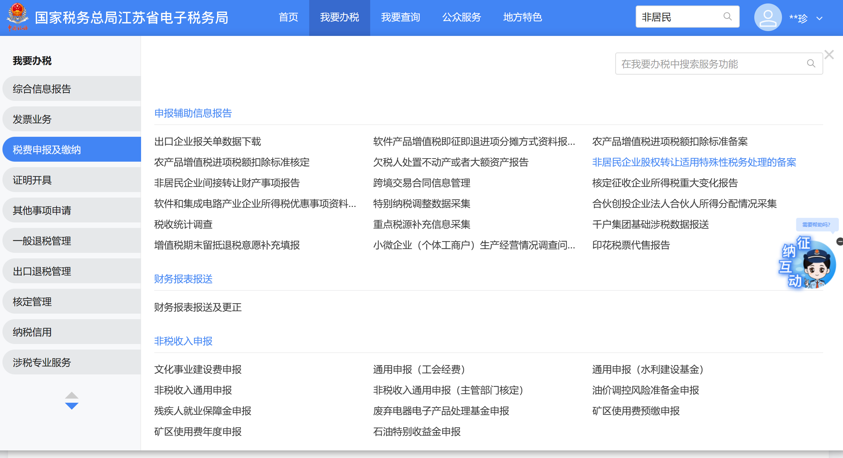
2.进入功能，系统显示操作指引。点“跳过引导”可直接进入填写界面。点“下一步”会继续显示指引。
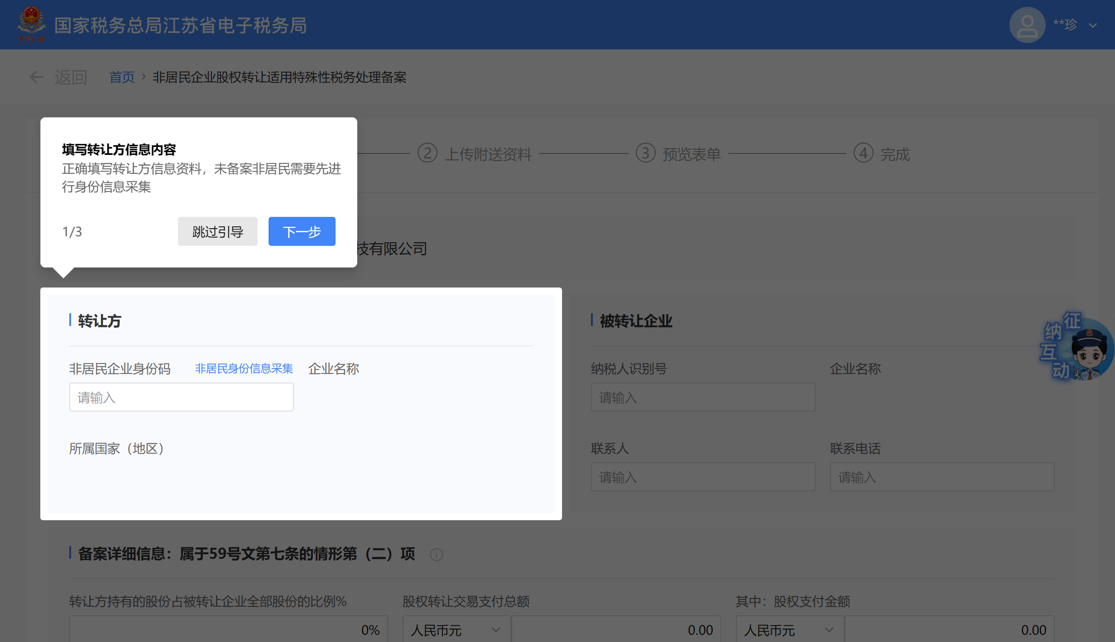
3.填写转让方信息、被转让企业信息、备案详细信息，点“下一步”。
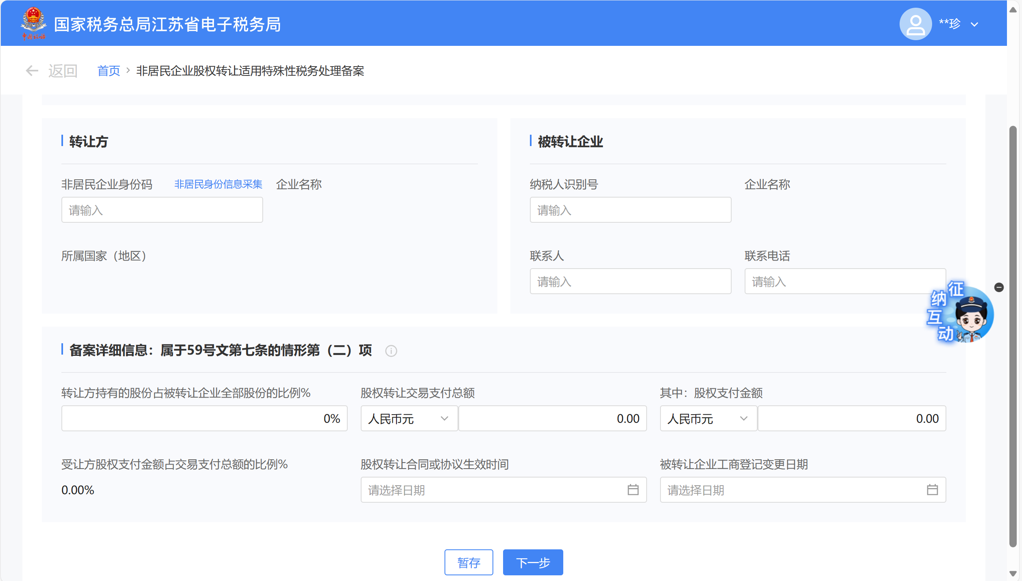
4.上传附件。
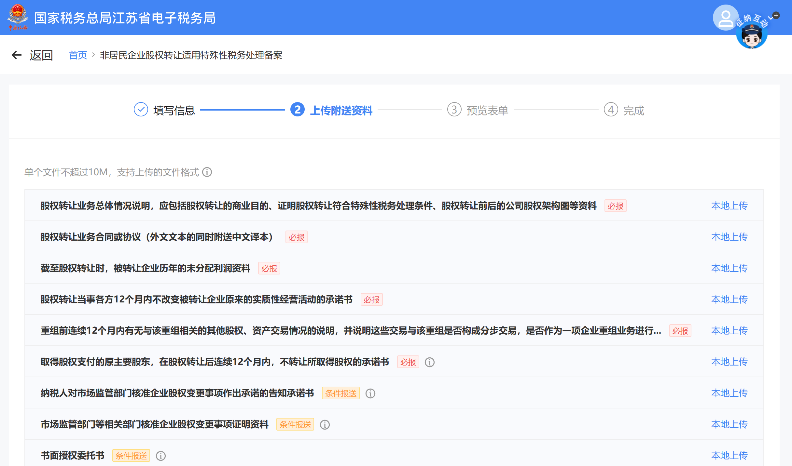
5.预览表单后，点“提交”。
6.提交成功。

